 |  |  | ПРАЙС
№ п/п | Рисунок |  | Наименование товара | Размер | Стоимость
 |  |  | ШПАТЕЛЯ
1 | 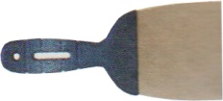 |  | Шпатель малярный 4 см нержавейка | 40 | 0.42
2 |  |  | Шпатель малярный 6 см нержавейка | 60 | 0.54
3 |  |  | Шпатель малярный 8 см нержавейка | 80 | 0.6
4 |  |  | Шпатель малярный 10 см нержавейка | 100 | 0.65
5 | 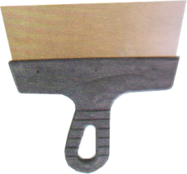 |  | Шпатель для гипса 15см нержавейка | 150 | 0.78
10 |  |  | Шпатель для гипса 20см нержавейка | 200 | 0.99
15 |  |  | Шпатель для гипса 25 см нержавейка | 250 | 1.33
20 |  |  | Шпатель для гипса 30см нержавейка | 300 | 1.55
25 |  |  | Шпатель для гипса 35см нержавейка | 350 | 1.73
30 |  |  | Шпатель для гипса 45см нержавейка | 450 | 2.18
31 |  |  | Шпатель для гипса 60см нержавейка | 600 | 3.06
6 | 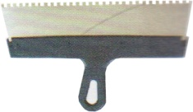 |  | Шпатель для клея 15 зуб 4x4 нержавейка | 15х4 | 0.78
7 |  |  | Шпатель для клея 15 зуб 6х6 нержавейка | 15х6 | 0.78
8 |  |  | Шпатель для клея 15 зуб 8х8 нержавейка | 15х8 | 0.78
9 |  |  | Шпатель для клея 15 зуб 10х10 нержавейка | 15х10 | 0.78
11 |  |  | Шпатель для клея 20 зуб 4х4 нержавейка | 20х4 | 0.99
12 |  |  | Шпатель для клея 20 зуб 6х6 нержавейка | 20х6 | 0.99
13 |  |  | Шпатель для клея 20 зуб 8х8 нержавейка | 20х8 | 0.99
14 |  |  | Шпатель для клея 20 зуб 10х10 нержавейка | 20х10 | 0.99
16 |  |  | Шпатель для клея 25 зуб 4х4 нержавейка | 25х4 | 1.33
17 |  |  | Шпатель для клея 25 зуб 6х6 нержавейка | 25х6 | 1.33
18 |  |  | Шпатель для клея 25 зуб 8х8 нержавейка | 25х8 | 1.33
19 |  |  | Шпатель для клея 25 зуб 10х10 нержавейка | 25х10 | 1.33
21 |  |  | Шпатель для клея 30 зуб 4х4 нержавейка | 30х4 | 1.55
22 |  |  | Шпатель для клея 30 3уб 6х6 нержавейка | 30х6 | 1.55
23 |  |  | Шпатель для клея 30 зуб 8х8 нержавейка | 30х8 | 1.55
24 |  |  | Шпатель для клея 30 зуб 10х10 нержавейка | 30х10 | 1.55
26 |  |  | Шпатель для клея 35 зуб 4х4 нержавейка | 35х4 | 1.73
27 |  |  | Шпатель для клея 35 зуб 6х6 нержавейка | 35х6 | 1.73
28 |  |  | Шпатель для клея 35 зуб 8х8 нержавейка | 35х8 | 1.73
29 |  |  | Шпатель для клея 35 зуб 10х10 нержавейка | 35х10 | 1.73
32 | 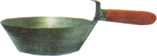 |  | Ковш штукатурный | ковш | 2.1
33 | 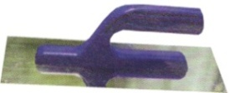 |  | Гладилка 130х280 гладкая |  | 2.63
 | 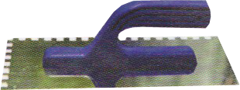 |  | Гладилка 130х280 зуб 4×4 |  | 2.63
 |  |  | Гладилка 130х280 зуб 6×6 |  | 2.63
 |  |  | Гладилка 130х280 зуб 8×8 |  | 2.63
 |  |  | Гладилка 130х280 зуб 10×10 |  | 2.63
 |  |  | Гладилка 130х280 зуб 12×12 |  | 2.63
 |  |  | ЩЕТКИ
34 |  |  | Щетка уличная | 300 | 5.02
35 |  |  | Щетка уличная | 400 | 5.8
36 |  |  | Щетка уличная | 500 | 6.83
37 |  |  | Щетка уличная | 600 | 7.76
38 |  |  | Щетка уличная | 800 | 10.62
39 |  |  | Щетка уличная | 1000 | 12.96
40 | 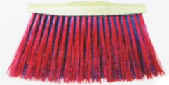 |  | Щетка трапеция | 250 | 5.56
41 | 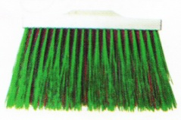 |  | Щетка прямая | 300 | 6.1
42 |  |  | Щетка прямая | 350 | 6.68
43 | 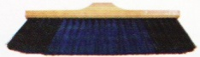 |  | Щетка для подметания | 300 | 5.71
44 |  |  | Щетка для подметания | 350 | 6.8
45 | 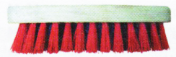 |  | Щетка Ешка |  | 1.47
46 | 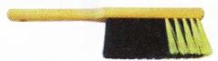 |  | Щетка сметка |  | 2.25
47 | 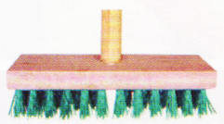 |  | Щетка шредор | 200 | 3.01
48 | 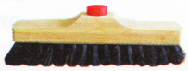 |  | Щетка шредор | 230 | 3.84
49 | 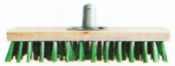 |  | Щетка шредор | 300 | 4.39
 |  |  | Кисти
50 | 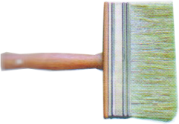 |  | Кисть маклавица 70 | 70 | 2.22
51 |  |  | Кисть маклавица 90 | 90 | 2.42
52 |  |  | Кисть маклавица 110 | 110 | 2.66
53 |  |  | Кисть маклавица 130 | 130 | 2.97
54 |  |  | Кисть маклавица 140 | 140 | 4.92
55 |  |  | Кисть маклавица 150 | 150 | 5.72
56 | 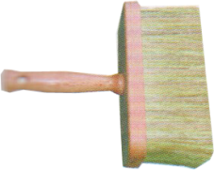 |  | Кисть маклавица 170 | 170 | 8.65
57 |  |  | Кисть маклавица 180 | 180 | 9.73
58 |  |  | Кисть маклавица 190 | 190 | 11.43
59 |  |  | Кисть батарейная | 25 | 0.69
60 |  |  | Кисть батарейная | 36 | 0.73
61 |  |  | Кисть батарейная | 50 | 0.89
62 |  |  | Кисть батарейная | 63 | 0.99
63 | 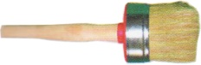 |  | Кисть круглая | 20 | 0.67
64 |  |  | Кисть круглая | 25 | 0.89
65 |  |  | Кисть круглая | 30 | 0.99
66 |  |  | Кисть круглая | 35 | 1.13
67 |  |  | Кисть круглая | 40 | 1.55
68 |  |  | Кисть круглая | 45 | 1.84
69 |  |  | Кисть круглая | 50 | 2.05
70 |  |  | Кисть круглая | 55 | 2.33
71 |  |  | Кисть круглая | 60 | 2.63
72 |  |  | Кисть круглая | 70 | 5.11
73 |  |  | Кисть круглая | 85 | 7.57
74 | 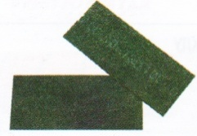 |  | Сетка абразивная 40 | 40 | 0.23
 |  |  | Сетка абразивная 60 | 60 | 0.23
 |  |  | Сетка абразивная 80 | 80 | 0.23
 |  |  | Сетка абразивная 100 | 100 | 0.23
 |  |  | Сетка абразивная 120 | 120 | 0.23
 |  |  | Сетка абразивная 150 | 150 | 0.23
 |  |  | Сетка абразивная 180 | 180 | 0.23
 |  |  | Сетка абразивная 220 | 220 | 0.23
 |  |  | Сетка абразивная 240 | 240 | 0.23
 |  |  | Сетка абразивная 320 | 320 | 0.23
 |  |  | Сетка абразивная 400 | 400 | 0.23
 |  |  | Сетка абразивная 600 | 600 | 0.23
 |  |  | Сетка абразивная 800 | 800 | 0.23
 |  |  | Сетка абразивная 1000 | 1000 | 0.23
 |  |  | Сетка абразивная 1200 | 1200 | 0.23
 |  |  | Сетка абразивная 1500 | 1500 | 0.23
 |  |  | Сетка абразивная 1800 | 1800 | 0.23
 |  |  | Сетка абразивная 2000 | 2000 | 0.23
75 |  |  | Держатель для сетки Мотылек |  | 2.13
 |  | ШНУРЫ , ШПАГАТЫ
76 | 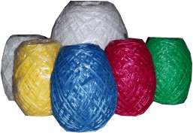 |  | Шпагат полипропиленовый текс 1000 70м/п | белый | 0.55
77 |  |  | Шпагат полипропиленовый текс 1000 70м/п | красный | 0.55
78 |  |  | Шпагат полипропиленовый текс 1000 70м/п | зеленый | 0.55
79 |  |  | Шпагат полипропиленовый текс 1000 70м/п | синий | 0.55
80 |  |  | Шпагат полипропиленовый текс 1000 70м/п | желтый | 0.55
 |  |  | Шпагат полипропиленовый текс 1000 150м/п |  | 1.1
 |  |  | Шпагат полипропиленовый текс 1000 300м/п |  | 2.2
81 | 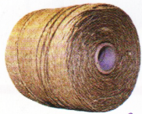 |  | Шпагат льнопеньковый | 100 м | 0.70
82 |  |  | Шпагат льнопеньковый | 300 м | 2.24
83 |  |  | Шпагат льнопеньковый | 500 м | 2.88
 | 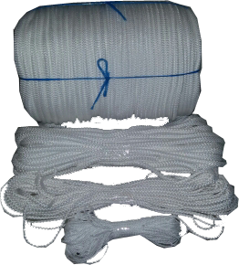 |  | Шнур хозяйственный п/п вязаный ф2 | 25 м/п | 0.23
84 |  |  | Шнур хозяйственный п/п вязаный ф3 | 25 м/п | 0.47
85 |  |  | Шнур хозяйственный п/п вязаный ф4 | 25 м/п | 0.74
86 |  |  | Шнур хозяйственный п/п вязаный ф5 | 25 м/п | 1.3
87 |  |  | Шнур хозяйственный п/п вязаный ф6 | 25 м/п | 1.72
88 |  |  | Шнур хозяйственный п/п вязаный ф8 | 25 м/п | 2.88
89 |  |  | Шнур хозяйственный п/п вязаный ф10 | 25 м/п | 4.74
90 | 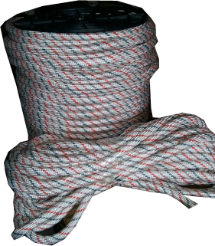 |  | Шнур хозяйственный п/п плетельный ф3 | 300 м /п | 11.36
91 |  |  | Шнур хозяйственный п/п плетельный ф4 | 400 м/п | 28.16
92 |  |  | Шнур хозяйственный п/п плетельный ф5 | 200 м/п | 19.6
93 |  |  | Шнур хозяйственный п/п плетельный ф6 | 200 м/п | 23.98
94 |  |  | Шнур хозяйственный п/п плетельный ф8 | 200 м/п | 37.8
95 |  |  | Шнур хозяйственный п/п плетельный ф10 | 200 м/п | 50.8
96 |  |  | Шнур хозяйственный п/п плетельный ф12 | 200 м/п | 68.69
97 |  |  | Шнур хозяйственный п/п плетельный ф14 | 150 м/п | 66.08
98 |  |  | Шнур хозяйственный п/п плетельный ф16 | 125 м/п | 71.62
99 |  |  | Шнур хозяйственный п/п плетельный ф18 | 100 м/п | 84
100 |  |  | Шнур хозяйственный п/п плетельный ф20 | 100 м/п | 97.54
101 | 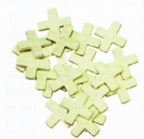 |  | Крестик для плитки 1,5 | 200 шт | 0.40
102 |  |  | Крестик для плитки 2 | 200 шт | 0.40
103 |  |  | Крестик для плитки 3 | 150шт | 0.40
104 |  |  | Крестик для плитки 4 |  | 0.40
105 | 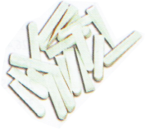 |  | Клин для плитки 30х6х6 | 100 шт | 0.45
106 |  |  | Клин для плитки 44х10х10 | 50 шт | 0.45
107 | 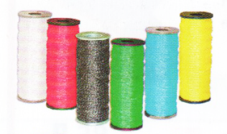 |  | Нитка крученая на катушке белая | 50 м | 0.26
108 |  |  | Нитка крученая на катушке белая | 100 м | 0.29
109 |  |  | Нитка крученая на катушке черная | 50 м | 0.29
110 |  |  | Нитка крученая на катушке цветная | 50 м | 0.29

